작성자 이름 : 홍성문

2025년 4월 15일

카메라 인칭 변화 및 클리핑 현상 개선

# 

# **구현 및 작업 내용** 1. 카메라 1인칭, 3인칭 시점 변화 기능 구현

2. 카메라의 벽과 바닥 클리핑(통과) 현상을 방지 코드 구현

# **카메라의 시점 변화 기능**

인풋시스템에서 F5키를 누르면 시점을 변화하는 함수 OnToggleView 를 호출하도록 구현하였다.

내용은 현재 카메라의 인칭이 1인칭일 경우 3인칭으로 변경해주고, 3인칭일 경우 1인칭으로 변경해 주는 코드이다.

bool 변수 thridPersom을 선언하고 이 변수가 참일경우 3인칭, 거짓을 경우 1인칭으로 시점을 변화하도록 하였다.

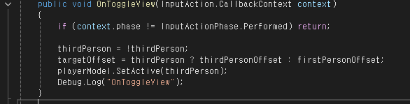

이 함수가 호출되면 인칭에 변화가 있는 것이니 현재 인칭 상태인 변수 thirdPerson에 반대 값을 줘서 인칭이 바뀌었다고 알리고, 삼항연산식에서 true이면 3인칭 카메라 위치 thirdPersonOffset을, false이면 1인칭 카메라 위치 값인 firstPersonOffset을 주도록 구현하였다.

그리고 1인칭(thirdPerson = false)일때는 카메라가 플레이어 모델로 인해 시야가 방해되는 문제를 해결하기 위해 캐릭터 모델을 SetActive(false)로 비활성화 하였다.

**카메라의 벽과 바닥 클리핑 개선**

카메라가 마우스를 따라 회전하며 시야를 보여주는데, 이때 위를 바라보면 카메라가 바닥을 뚫고, 바닥 모델링이 안보여지는 클리핑 현상이 나타났다. 나는 이 문제를 개선하기 위해

카메라로부터 일정 거리에 설정해둔 레이어 종류의 오브젝트가 있으면 카메라를 앞으로 이동시켜 문제를 해결하였다.

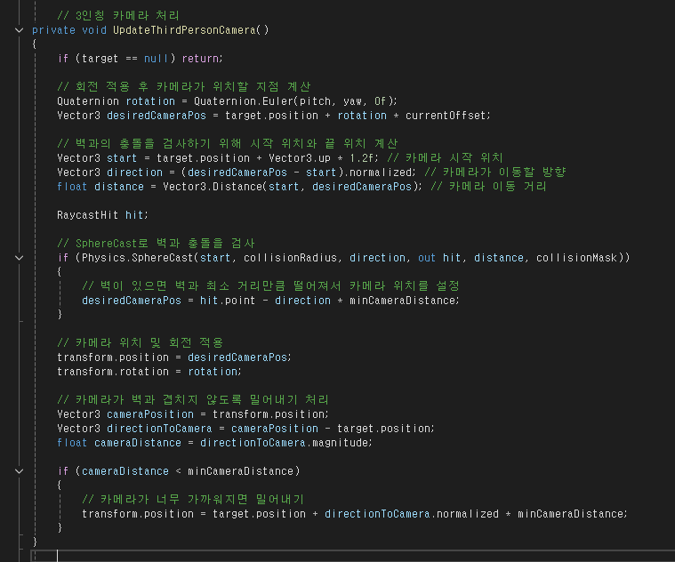

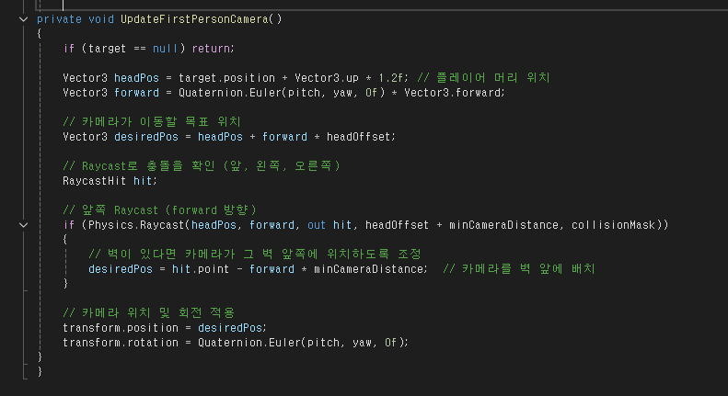

3인칭과 1인칭일때 호출되는 카메라 위치 및 회전 적용 코드이다.

이 코드만을 적용시켜도 플레이어가 벽의 딱 붙어 있는 경우에 카메라를 좌,우 돌리면

여전히 클리핑 현상이 되는 것을 발견하였다.

이 코드의 연산식을 계속 수정하여도 이 문제를 해결이 안되어, 알아보는 중  
[유니티 카메라 ( Camera )](https://notyu.tistory.com/39) 이 사이트의 카메라 컴포넌트 설정을 보고 해결하였다.

카메라 컴포넌트 설정의 Clipping Planes 부분의 Near값을 조정하여서 이다.

Near는 카메라가 보여줄 수 있는 최소거리의 값이다. 예시로 이 거리 값이 1.0f라면, 1.0f 이상 떨어진 거리부터 보여주는 값이다. 나는 이것을 아주 가깝게 0.01f로 설정해서 벽 너머를 안보이게 하였다.

# 인용 문헌

성, 이니셜. *여기에 텍스트를 입력하세요*, 1998. 인쇄물.

성, 이니셜. *여기에 텍스트를 입력하세요 여기에 텍스트를 입력하세요. 도시*: 출판사, 1998. 인쇄물.

성, 이름. *여기에 텍스트를 입력하세요 여기에 텍스트를 입력하세요,* 1998.인쇄물.